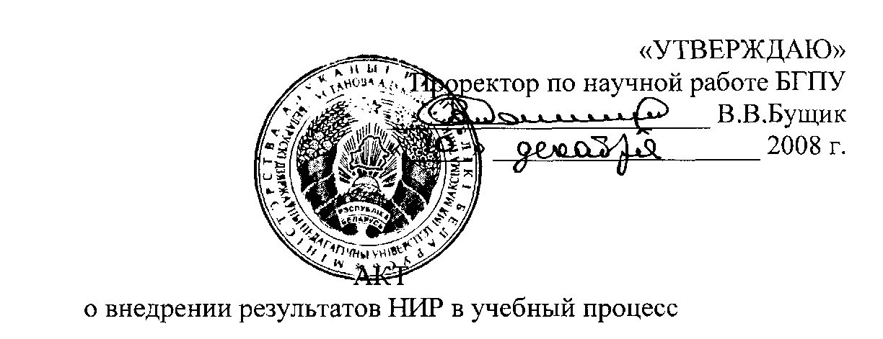

Настоящий акт составлен об использовании в учебном процессе разработки по созданию и документационному обеспечению системы менеджмента качества в педагогическом университете, выполненной по НИР «Создание системы менеджмента качества педагогического образования (СМК) в БГПУ им. М.Танка в соответствии с требованиями СТБ ИСО 9001-2001». Номер государственной регистрации 20081236, номер темы № 644.

Разработка, представленная в виде модели и структуры системы менеджмента качества, ее документационного обеспечения, а также процедур мониторинга и анализа показателей качества подготовки специалистов, предложений по его повышению используется в деятельности учебно-методического управления и отдельных структурных подразделений БГПУ им. М.Танка.

Руководство по организации мониторинга показателей качества в БГПУ им. М.Танка используется в процессе оценки эффективности работы структурных подразделений и позволяет повышать качество профессиональной подготовки педагогических кадров и совершенствовать основные процессы (академический образовательный, подготовка кадров высшей квалификации, научный, переподготовка и повышение квалификации) в Белорусском государственном педагогическом университете имени Максима Танка.

Описание объекта внедрения прилагается и является неотъемлемой частью Акта

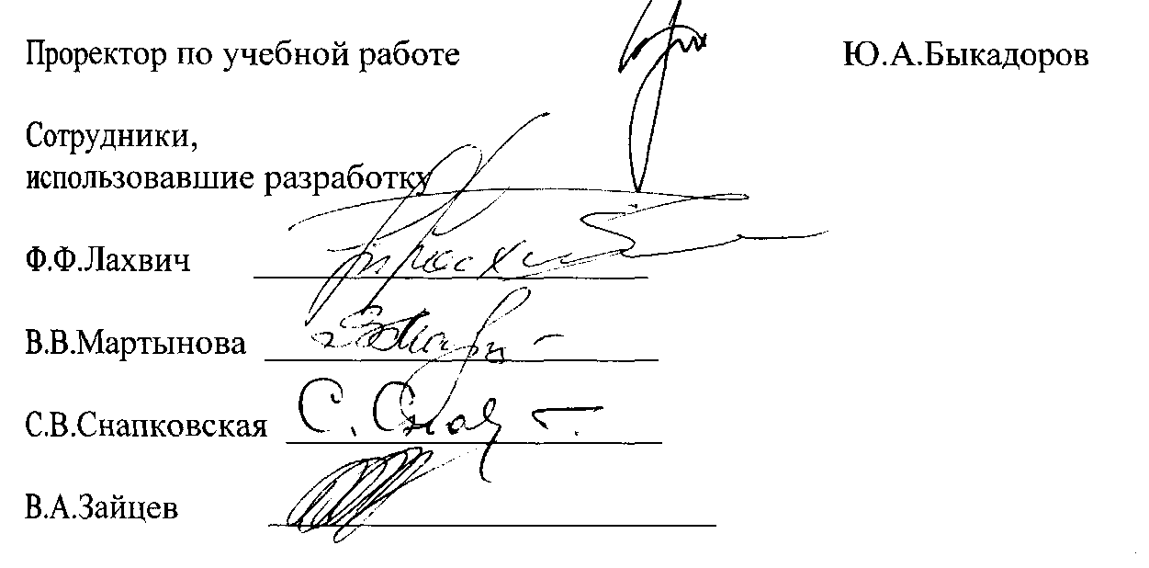

ОПИСАНИЕ ОБЪЕКТА ВНЕДРЕНИЯ

Название разработки: «Создание системы менеджмента качества педагогического

образования (СМК) в БГПУ им. М.Танка в соответствии с требованиями СТБ ИСО 9001-2001».

1. Краткая характеристика объекта внедрения и его назначения.

Проект системы менеджмента качества в вузе (модель и структура СМК, документационное обеспечение менеджмента качества), разработанный на основе анализа современных подходов с учетом специфики педагогического университета, предполагает переход администрации вузов и заведующих структурными подразделениями (деканов, заведующих кафедрами) на новый уровень принятия управленческих решений, овладение новыми технологиями управления.

Представленные материалы являются информационной основой и методическим инструментарием для внедрения действенной системы менеджмента качества и документационного обеспечения по поддержанию качества образования в педагогическом вузе в соответствии с требованиями СТБ ИСО 9001-2001.

2. Фамилия и инициалы разработчиков, место работы, должность.

Кухарчик П.Д. - БГПУ, ректор

Андарало А.И. - БГПУ, первый проректор

Капранова В.А. - БГПУ, зав. кафедрой педагогики высшей школы и современных воспитательных технологий

Жук О.Л. - БГУ, зав. кафедрой педагогики и проблем развития образования

Торхова А.В. - БГПУ, директор Центра развития педагогического образования

Шкутник И.В. - БГПУ, начальник Центра образовательного маркетинга

Глобенко М.В. - БГПУ, аспирантка

1. Фамилия и инициалы представителей администрации и руководителей структурных подразделений БГПУ, использующих разработку:

Быкадоров Ю.А., Зайцев В.А., Лахвич Ф.Ф., Снапковская С.В., Мартынова В.В.

1. Начало использования объекта внедрения: ноябрь 2008 г.
2. Число сотрудников вуза, пользовавшихся разработкой – 15.

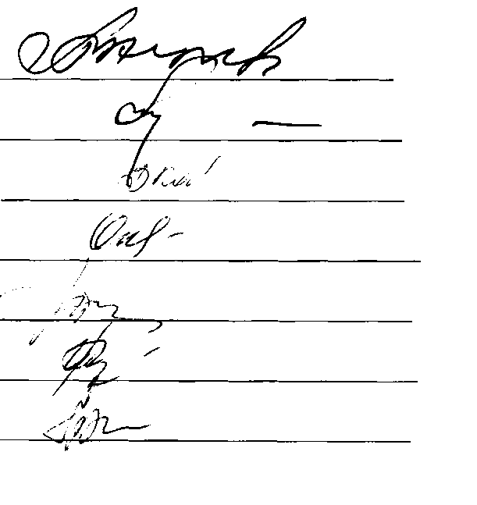

1. Дата и номер протокола заседания кафедры, на котором разработка рекомендована к внедрению: Протокол № 3 от 30.10. 2008 г.

За. Кафедрой педагогики высшей школы и СВТ

